台北小記—幾度巧逢
陳思永

發現三兄歷年來幾度到台灣，沒去過附近的政治大學校園和貓空，於是找了昨天星期天一塊兒去逛逛。

在政大校園裡似乎沒見到像我們這樣的遊客，學生看來也比週日少。走著走著，瞥見樹上三三兩兩綁著五色彩帶，向過路的第一位學生詢問而不得要領，第二波同學則告訴是表達支持同性戀者的權利；彩虹代表同性戀看來是全球通用的標識。

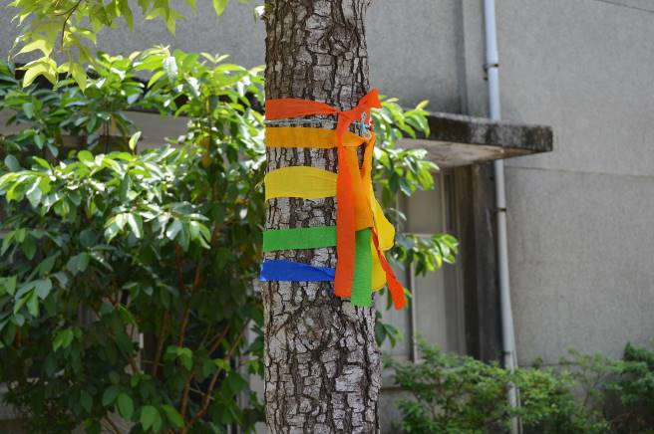
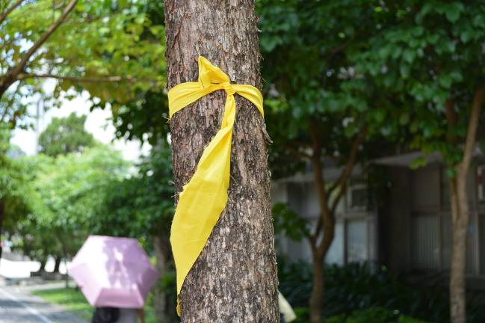

俄兒又見到樹上有獨立的黃色紙帶，想起兩天前住在芝加哥的沈君曉得我人在台灣，來信提醒：若我五月四日那天有空，不妨到台大 “tie a yellow ribbon round a tree“， 表示對蔡政府「拔管」之舉的抗議。於是我又趨前問兩位女生；「這黃色帶子表示抗議『拔管』嗎？」「不知道。」她們丟下簡單的回答就加快了步子，好像有意規避；我念頭一閃，追問「你知道『拔管』這件事嗎？」「不知道。」心想：啊？！政大居然有學生不知道這回事。我覺得自己登時像一隻洩了氣的皮球。

XXXXXXXXXXXXXXXXXX

政大校總區位於指南山下，校園佈局設計看不出經過整體規劃，大型建築零散雜錯，恐怕是隨著時間陸續添加的。

走進偌大的「中正圖書館」，警衛問我們是不是校友？來幹什麼？答以不是校友，慕名而來參觀。於是獲准進入，但只能在進門一座巨大的蔣公坐姿銅像附近徘徊。我隨意拍了幾張相片，正要出門之際，發現那警衛不知幾時已在我身後，拍了拍我肩膀說，這裏是不能照相的。不過，他加了兩句頗耐人尋味的話：「我也不知道為什麼不准照相；我知道你已經照了好幾張相片。」

這又是一個實例：上有狗屁倒灶的政策，下有圓融通達的對策。
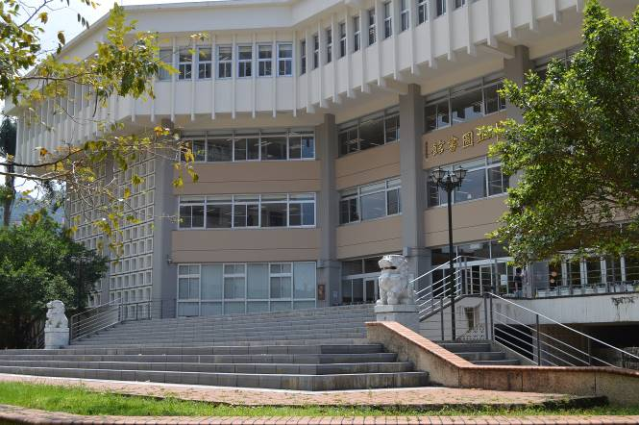
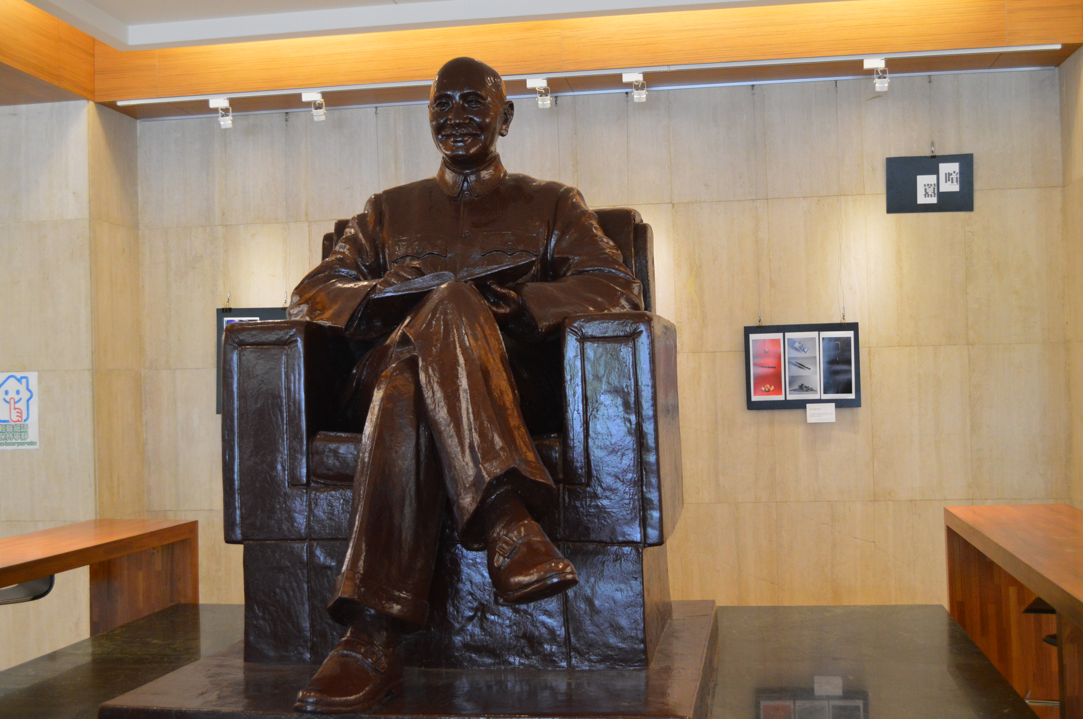

XXXXXXXXXXXXXXXXXX

這天我探望完碧嘉，從位於三芝的「雙連安養中心」出來，預備走到大馬路上搭公車到淡水捷運站，繼續搭捷運回程。路過「雙連」的停車場時，見到一輛嶄新的黑色賓士轎車門打開着，對這司空見慣與我無關的一景，自然沒多留意。

當我走到丁字路口，等著換成綠燈才能過馬路時，那部黑色轎車停在身旁，靠我這邊前座的玻璃窗放下之際，傳來一聲「我要去台北，你要搭段車嗎？」我以為聽錯了，因為生平從未有任何陌生人給過我 ride，並且多少年來類似狀況一再發生過搶劫甚至命案，「陌生人搭便車」早已面臨絕跡。我低下頭見到開車的是一位五十來歲的婦人，求證她的好意後，問：「不會太麻煩嗎？」「不麻煩，只要你不怕被我搶。」心想：我這糟老頭還會有人搶？難道你這貴夫人不怕被我搶？於是開門就坐。

接著發現後座已經有人。那位婦人說，適巧見我從雙連園區走路出來，猜想我剛訪客完畢，若也往台北方向走，何不給我這陌生人一點方便。她又說自己的姐姐一個月前剛住進雙連，今天帶著姐姐的女兒和姐姐的的兩個外孫來探望，現在也要回程了。她很自然地問起我到雙連的目的，我據實告之。

她又說她有一家工廠就在附近，我聽力不太好，依稀聽到「鎢鋼」一詞。乃問：「您說的是以英文字母W代表的鎢做成的合金鋼﹖」「對啊！」「那是極其強硬的金屬材料，用來製造模具或需要耐磨的切削工具。」「你怎麼會知道？」「我學過工程材料，所以懂得一點，皮毛而已。」「嘿！我在生意圈子之外，還沒碰到過人曉得鎢鋼的。…」

我想她相信我不是一個壞人之後，心防鬆懈，開始滔滔不絕說她的家庭、台灣企業的願景、現時政府的無能…。偶而趁空也拿一些問題問我。未久，車已進入淡水市，離她要放我下車的「竹圍捷運站」已不遠。女強人拿起身旁的皮包丟給在後的甥女，要她摸一張名片給我。她給我名片的同時又說，下回去雙連前先打電話給她，她也可以同時去看她姐姐。我沒法搭腔，再三道謝。

竹圍是「淡水信義線」的第二站，上得車來，座位全滿，只好一路站到台北。

2018. 05. 06

